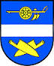
Obecní úřad Mokrovousy zve seniory z Mokrovousy na

Novoroční posezení v sobotu 23. ledna od 14:OO

V obřadní síni obecního úřadu v Mokrovousích

V rámci odpoledního setkání Vám promítneme krátké video z loňských oslav, budete si moci prohlédnout historická i současná alba s fotografiemi Mokrovous a fotografie z výstavy, která se v rámci oslav uskutečnila.

Přijďte si popovídat, jaká byla obec dříve, co se Vám nyní na obci líbí a co ne a co by se mělo změnit, aby se Vám tady dobře žilo. Už jste určitě zaznamenali, že obec Mokrovousy začíná zpracovávat svůj dlouhodobý plán rozvoje. Setkání se zúčastní také zpracovatelka plánu rozvoje obce, paní dr. Alena Bauerová, která Vám odpoví na případné dotazy. Vaše názory a připomínky budou jedním z důležitých podkladů pro zpracování plánu rozvoje obce i pro rozhodování o konkrétních akcích v obci.
Těšíme se na setkání s Vámi

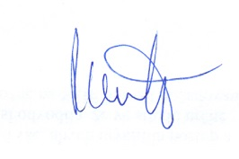
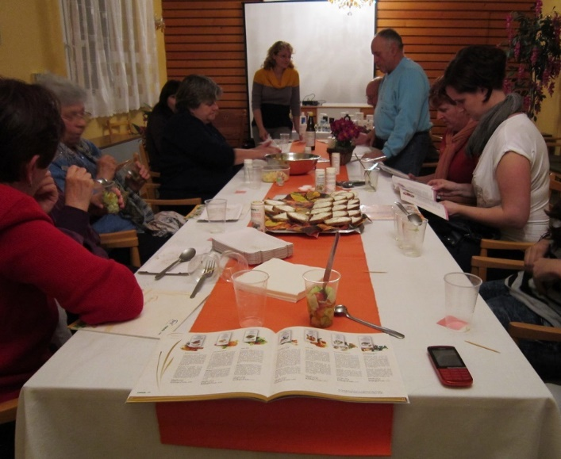

Jana Pečenková
starostka obce

Občerstvení zajištěno z cukrárny z Rohovládové Bělé

